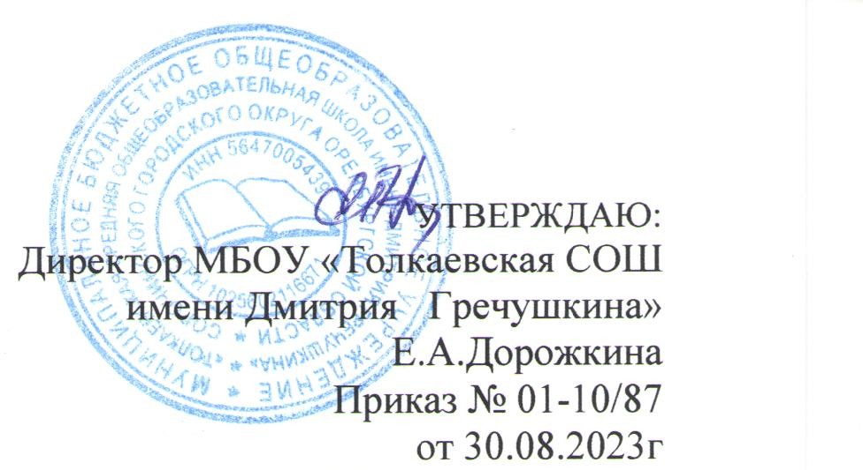

План проведения мероприятий в центре естественно-научной направленности Точка роста» в МБОУ «Толкаевская СОШ имени Дмитрия Гречушкина» в 2023-2024 уч.году
№ П/П | Название мероприятия | Педагог | Класс | Месяц проведения
1 | Шахматный турнир | Вырсов В.А. | 8 класс | сентябрь
 | День открытых дверей в центре «Точка роста» (осенние каникулы)
2 | Мастер-класс "Химия в еде" (определение качества продуктов). | Ивашина В.В. | 5-6 классы | 3. 11. 2023г
3 | Турнир «Белая ладья» | Вырсов В.А. | 3-9 классы | 3. 11. 2023г
4 | Лаборатория «Физиология человека» (мышечная система) «Определение мышечной силы мышц кисти» | Вырсова И.Е. | 7 класс | 3. 11. 2023г
5 | «Удивительное рядом» | Осокина Е.И. | 3,4 классы | ноябрь
6 | Практикум "Конструирование моделей с применением набора "КЛИК" | Вырсов В.А. | 9 класс | январь
7 | Мастер-класс «Создание видеосюжета» | Кукушкина С.А. | 7 класс | февраль
8 | Практикум «Физика вокруг нас: электричество и радио» | Григорьев А.П. | 10-11 класс | февраль
9 | Практикум по биологии «Измерение уровня освещенности в учебном кабинете» | Вырсова И.Е. | 8 класс | март
День открытых дверей в центре «Точка роста» (весенние каникулы)
10 | Занятие внеурочной деятельности "Кислоты в нашей жизни" | Ивашина В.В. | 5-6 классы | 30.03.2024
11 | Практическое занятие. «Изучение работы сердечно-сосудистой системы: измерение пульса, кровяного давления, подсчет ЧСС» | Вырсова И.Е. | 10 класс | 30.03.2024
12 | Мастер-класс «Зоопарк в капле воды» (Работа с цифровыми микроскопами «Робиклаб») | Осокина Е.И. | 4 класс | 30.03.2024
13 | Мастер-класс «Влажность почвы. Почему всё так не просто?» (Измерение влажности почвы с помощью датчиков) | Ивашина В.В. | 5-6 классы | апрель

